Jak na skvrny v předsíni

Praha 18. srpna 2021 – Přestože předsíň nebo chodba nepatří mezi nejdůležitější místnosti v domě či bytě, denně tudy prochází velké množství osob a kromě členů rodiny je na očích i všem návštěvám. Velký provoz na chodbě a v předsíni se pak nepochybně projeví i na jejich stěnách. Šmouhám od bot nebo mastným otiskům se prostě nevyhnete. S nátěry Ceramic ale snadno vykouzlíte znovu čisté stěny jako po vymalování.

Drobným nehodám nezabráníte
Překvapilo vás, jak krátce vydrží stěny v předsíni nebo na chodbě čisté? Stačí, aby se tam děti, které přiběhly zmoklé zvenku, zuly, a na stěně se hned objeví šmouhy od bot. Nebo své ratolesti necháte chvilku bez dozoru a ony mezitím v zápalu hry stěny pomalují fixami. Na vině ale nejsou jen děti – i dospělí mohou neopatrně stěhovat nábytek nebo se o stěnu opřít mastnýma rukama. O další skvrny se pak často postará hmyz. A neobvyklé nejsou ani nehody, kdy se vám v místnosti nedopatřením vylije káva, červené víno nebo třeba hořčice.

Po očištění jako nový
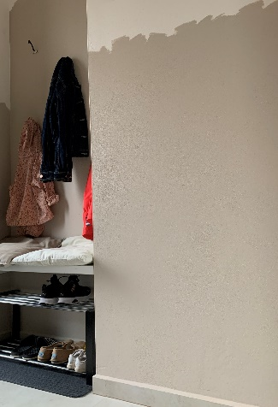
Pokud ale na stěny v předsíni použijete nátěr Primalex Ceramic, můžete všechny tyto běžné skvrny setřít pomocí saponátu a houbičky. Tato speciální interiérová barva představuje nejen omyvatelný, ale i čistitelný nátěr. Díky inovativním částicím nátěr totiž nedovolí, aby se tekuté nečistoty vsakovaly do hloubky stěn. „I po opakovaném vyčištění stěn běžným saponátem pak nedochází k výrazné změně struktury povrchu ani odstínu nátěru. Barva si zachová svou hlubokou matnost a čistotu,“ doplňuje Radek Kříž, technicko-obchodní zástupce značky Primalex.

Během testování barev bylo na stěny opakovaně nanášeno 14 nejčastějších zdrojů znečištění v českých domácnostech, jako jsou kečup, hořčice, křída, vodou ředitelné fixy, rtěnka, červené víno, olej nebo červená řepa. Díky tomu, že nátěr odolal všem těmto nepřátelům stěn, je ideální do místností, které jsou vystavovány opravdu vysoké zátěži, jako jsou chodby, schodiště a předsíně, ale také jídelny, kuchyně nebo koupelny.

Vysoce odolný a paropropustný
Nátěr Primalex Ceramic se svou odolností a čistitelností blíží keramickým povrchům. Proto můžete k očistění stěn použít bez obav i hrubší stranu houbičky. Díky speciálním voskovým aditivům a silikátovým plnivům nátěr splňuje 1. třídu odolnosti vůči oděru. Zároveň je ale vysoce paropropustný, takže dovolí stěnám „dýchat“. Nátěr své vlastnosti ale nezíská okamžitě. „Nejpozději za 24 hodin od aplikace jsou čerstvě natřené plochy odolné oproti běžnému poškození. Proti všem hlavním škůdcům je odolnosti dosaženo až po 3–4 týdnech,“ vysvětluje Radek Kříž.

Odstíny inspirované vzácnými nerosty
Barevná paleta 23 vysoce matných odstínů barev Primalex Ceramic byla inspirována těmi nejkrásnějšími nerosty a přírodními úkazy. Právě u jemných pastelových odstínů, které jsou běžně více náchylné na znečištění, si tak nyní můžete užívat dokonale čistého vzhledu. Inspirujte se například krémovým světle růžovým odstínem pojmenovaným po spišském travertinu, neutrálním teplým odstínem písku pod označením Pouštní skály nebo dokonale bílým odstínem Český křišťál, který projasní každý interiér.

Jak postupovat?
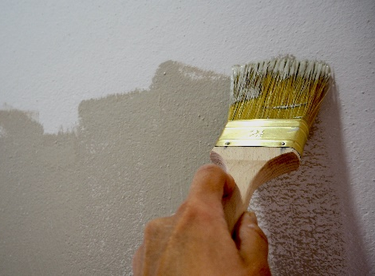
Než se pustíte do výmalby chodby či předsíně, vystěhujte z místnosti všechen nábytek, odmontujte věšáky a elektrické zásuvky či vypínače zakryjte páskou. Podlahu nezapomeňte zakrýt fólií. Barvu nanášejte ve 2 vrstvách s odstupem alespoň 6 hodin. Na větší plochy použijte váleček, kolem vypínačů a zásuvek zvolte raději štětec. Kromě kombinace více odstínu lze vyzkoušet i méně tradiční techniky. Můžete například barevným odstínem vymalovat stěnu jen do poloviny a dát záměrně vyniknout tahům štětce.

Další projekty a inspiraci na víkend najdete na: projektnavikend.cz

O značce Primalex
Základem sortimentu značky Primalex jsou malířské nátěry, které si získaly oblibu jednoduchou aplikací, velkým výběrem druhů, a především trvale stabilní kvalitou, která je kromě vlastní laboratoře kontrolována organizací ITC Zlín. Primalex je jednou z mála značek, jež certifikovala systémy ISO 9001, ISO 14001 a OHSAS 18001 společně, a získala tak Zlatý certifikát pro integrovaný systém řízení. Obdržela také mezinárodně uznávané certifikáty IQNet. Primalex dodává na trh kompletní spektrum nátěrových hmot zahrnující vnitřní malířské nátěry, fasádní barvy, omítky, barvy na kov a dřevo, zateplovací systém a prostředky na úpravu podkladu. Disponuje sítí více než 400 Tónovacích center pro obarvování nátěrových hmot. Ta je nejširší v rámci České a Slovenské republiky s ideální dostupností pro spotřebitele ve všech regionech. Spotřebitelům jsou na nejmodernějších strojích na počkání připraveny vysoce kvalitní obarvené interiérové, fasádní nátěry a zateplovací systémy, omítky a barvy na kov a dřevo.

Podrobnější informace získáte na www.primalex.cz. Primalex najdete i na Facebooku, Instagramu a YouTube.

Pro více informací, prosím, kontaktujte:

Silvia Dyrcová
PPG DECO CZECH a.s.
Senior Marketing Manager
Mob.: +420 724 983 719
E-mail: silvia.dyrcova@ppg.com

Petra Čermáková
doblogoo s.r.o.
Account Manager
Mobil: +420 604 656 322
E-mail: petra@doblogoo.cz
Konec formuláře

